HOBOTNICA »PO RIBARSKO«

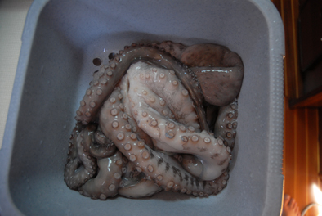

HOBOTNICA PO RIBARSKO
OBRNUTA HOBOTNICA
HOBOTNICA NA GOLAŽ

Različna imena za isto jed….pustimo slovnico, pustimo politiko in še kaj….smo na Morju…ukvarjajmo se s kulinariko…

- hobotnica (40 dag na osebo max); najbolje, da je bila pred tem zamrznjena
- čebula
- česen
- paradižnikova mezga
- olivno olje
- lovor
- rožmarin
- žajbelj
- peteršilj
- poper

»Hobo«, kot ljubkovalno rečemo tej igrivi živalci, razrežemo na cca 4-5 cm dolge kose. Čebulo, česen drobno sesekljamo. V ponev vlijemo zadostno količino olivnega olja (če je večja ponev, cca 1 dcl).

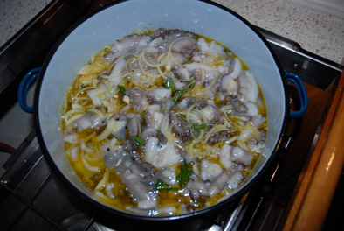
Že v hladno olje dodamo hobotnico, česen, lovor, rožmarin, morda malo žajblja, če ga obožujemo. Naredimo z mlinčkom za poper nekaj obratov in dodamo še malo mezge. Solimo nič, saj je hobotnica zadosti slana!

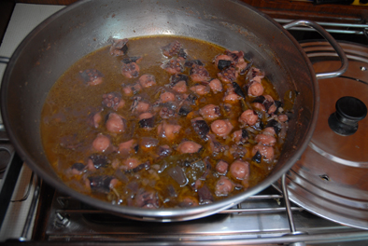
Na minimalnem ognju počasi vse skupaj dušimo, da hobotnica spusti vodo. Količino tekočine »reguliram s pokrovko«.

Vztrajamo z dušenjem do mehkega, kar lahko traja kar nekaj časa, vendar ne obupajmo. Še vsaka se je zmehčala, pa se bo tudi naša. Ko je mehka, lahko dodamo malo belega suhega vina in po potrebni še kakšno kapljico olivnega olja, vse stvar okusa. In zdaj je čas, da dodamo na kose narezan krompir in ko je čez cca 40 min. kuhan, je končana tudi naša slastna jed.
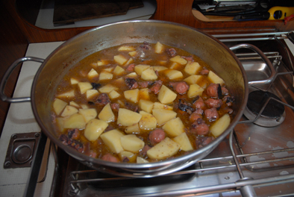

Potresemo po površini še malo peteršilja…in pokličemo družbo, ki je med tem morda že obupovala, k mizi… Poleg se bo zagotovo prilegel kozarček vinčka, kot vedno…

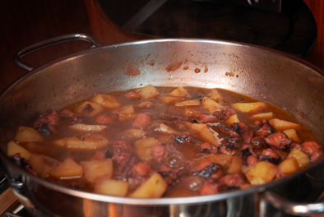
Pa dober tek!

